# Герои страны: Подвиги российских бойцов в спецоперации

Каждый день появляется информация о новых подвигах наших военных на Украине. Мы собрали все эти истории, чтобы рассказать их вам. Ведь это настоящие примеры доблести и отваги, которые никого не оставят равнодушным.  
  
Это истории о тех, кто не сдаётся и не падает духом. О тех, кто готов отдать свою жизнь ради победы над нацизмом и ради мира во всём мире

24 февраля 2022 года президент России Владимир Путин объявил о начале **специальной** **военной** **операции**. Киевский режим при поддержке западной “империи лжи” создает России огромную опасность, России не оставили выбора, и иным, кроме **военной** **операции**, способом защитить себя от действий националистической хунты невозможно. Доблесть, бесстрашие и героизм всегда отличали наших ратников, которым приходилось вставать на защиту Отечества в разные времена – в далёком прошлом, на фронтах Великой Отечественной, в конфликтах новой эпохи. ... Мы все в долгу перед этими ребятами. Они **герои** — такие же, как их прадеды в годы Великой Отечественной войны.

. **Герои** нашего времени! **Героями** не рождаются, **героями** становятся в час ИСПЫТАНИЙ. . **Герою** Российской Федерации вручается знак **особого** отличия - медаль «Золотая Звезда».

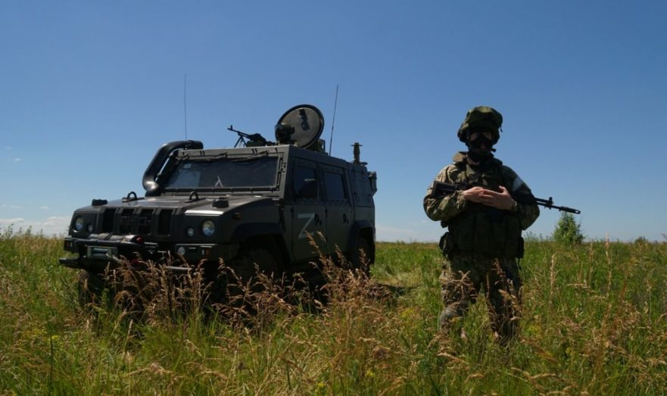

Фото: Минобороны РФ.

19 мая 2023, 17:52 — Общественная служба новостей — ОСН

Военнослужащие армии РФ 449 дней в рамках специальной военной операции на территории Украины сражаются так, как не сражались с 1945 года. Без отдыха, без жалости к себе и врагу.

Минобороны России продолжает рассказывать о подвигах, которые демонстрируют российские военнослужащие в ходе СВО, благодаря своему мужеству и профессионализму.

**Лейтенант Иван Чекунов**

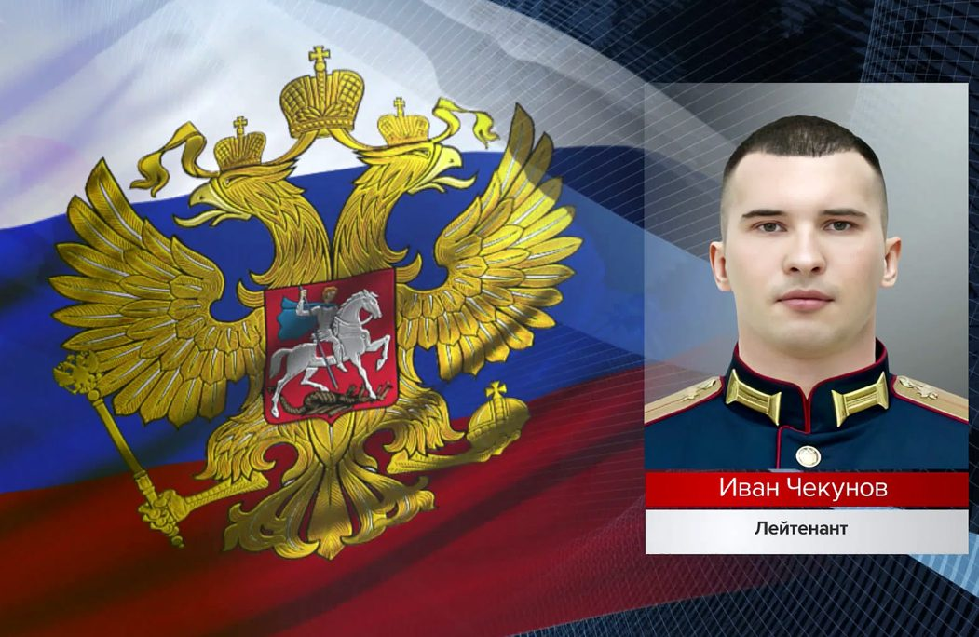

Под командованием лейтенанта Ивана Чекунова находилась минометная батарея, которая выполняла задачи по обороне позиций на одном из тактических направлений.

Националисты решили атаковать оборону в районе, защищаемом батареей Ивана Чекунова. В ответ на их прорывные попытки, Иван организовал непрерывный огонь из минометов при помощи своего личного состава, чтобы препятствовать продвижению врага.

Благодаря этому, украинские боевики понесли потери и были вынуждены отступить.

Кроме того, во время одного из столкновений лейтенант Чекунов лично обнаружил и задержал вражеского разведчика. Пленного националиста доставили в штаб батальонной тактической группы, где он был допрошен и раскрыл местоположение своих подразделений.

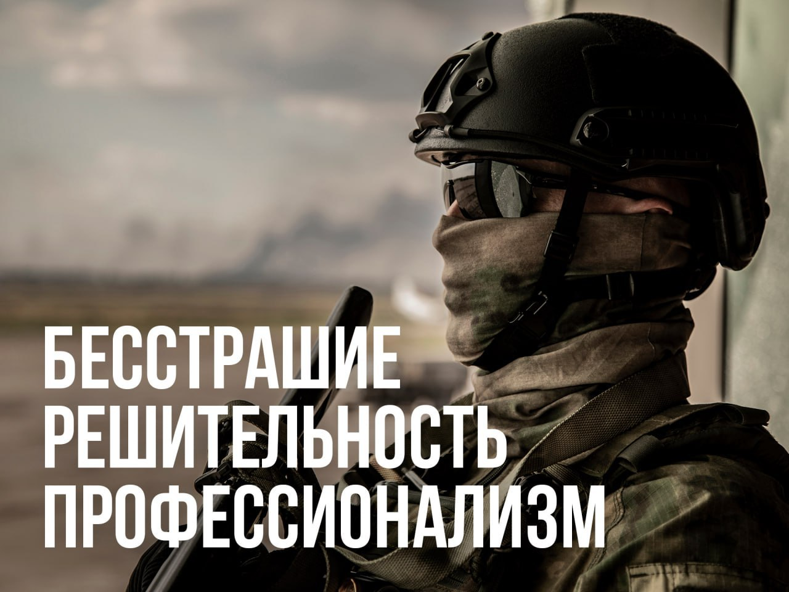Фото: Минобороны РФ

Во время боя Иван Новиков, используя вооружение боевой машины пехоты, точным огнем уничтожил огневые точки боевиков, предотвратив нападение на своих сослуживцев.

В результате боев населенный пункт был успешно освобожден от украинских националистов.

**Лейтенант Рамазан Агамирзоев**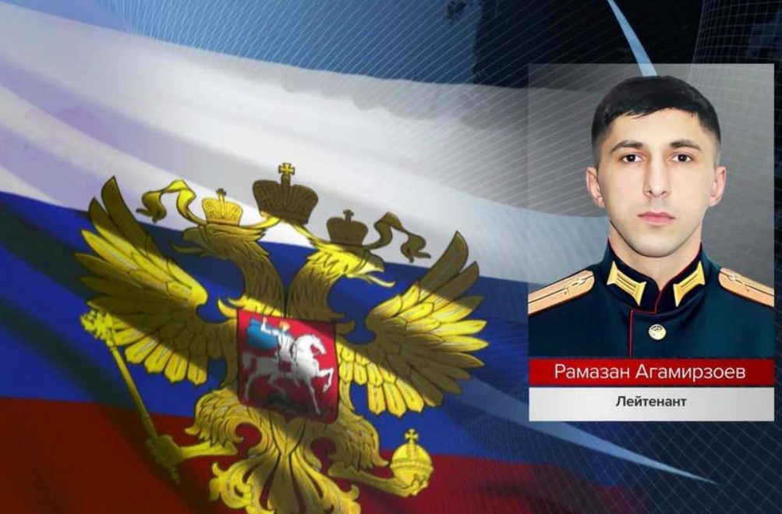

Вблизи одного из населенных пунктов лейтенант Рамазан Агамирзоев, командуя мотострелковым взводом, осуществлял штурм стратегически важной высоты. Задачей его подразделения было отвлечь внимание вражеских сил, открывая огонь по их флангам и отвлекая их от главного направления атаки.

Демонстрируя отвагу и решительность, подчиненные Рамазана Агамирзоева прорвали оборону вопреки вражескому артиллерийскому обстрелу и уничтожили более 20 пехотинцев противника.

В ходе боя российский офицер получил тяжелую контузию, но, несмотря на это, он выполнил поставленную задачу, выбил противников с их позиций и захватил высоту.

За мужество и героизм, проявленные при исполнении своего воинского долга, лейтенант Агамирзоев был награжден орденом Мужества.

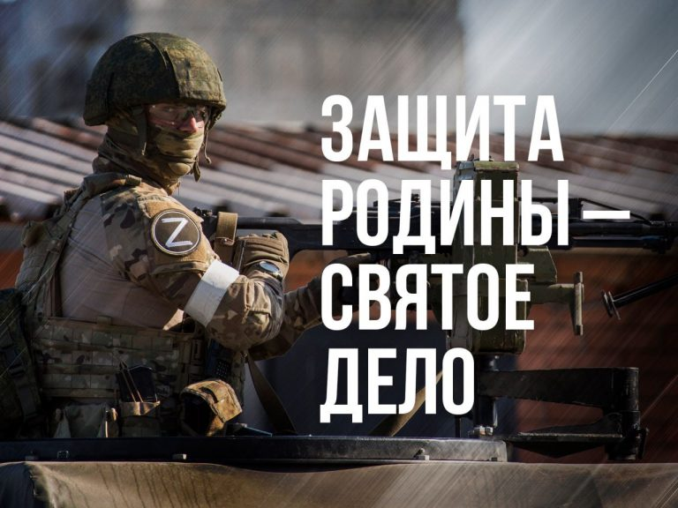

**Старший лейтенант Иван Степанов**

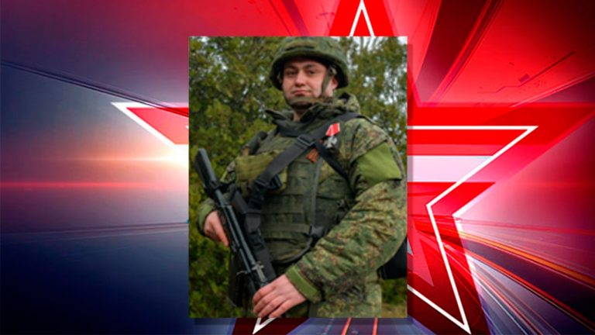

Под командованием старшего лейтенанта Ивана Степанова подразделение заняло оборону на опасном танковом направлении. В один из дней после интенсивной артиллерийской подготовки боевики, поддерживаемые бронетехникой, начали наступление.

Иван Степанов смело сдерживал атаку превосходящих сил противника вместе со своим личным составом. В ходе боя российский офицер лично уничтожил вражеский танк и спешившуюся пехоту, используя противотанковый гранатомет. Боевики, понеся значительные потери, вынуждены были отступить.

Благодаря умелому руководству в бою, подразделение старшего лейтенанта Степанова уничтожило три танка, два бронетранспортера, шесть боевых машин пехоты, а также более 50 пехотинцев противника.

За мужество и героизм, проявленные при исполнении своего воинского долга, старший лейтенант Иван Степанов был награжден орденом Мужества.

**Рядовой Сергей Зотин**

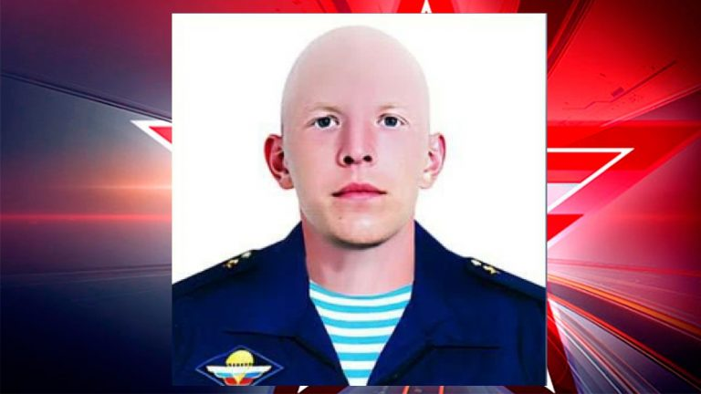

Механик-водитель рядовой Сергей Зотин активно участвовал в жестоких боях по освобождению стратегически важного населенного пункта. В ходе сражения его боевая машина оказалась под обстрелом. Однако благодаря умелым маневрам и использованию условий местности российский боец успешно выбрался из зоны огня.

После этого Сергей Зотин обнаружил опорный пункт, откуда противник вел пулеметный огонь.

Заняв выгодную позицию, он позволил оказать огневую поддержку своей боевой машиной для пехоты, подавил обнаруженный пулемет и уничтожил более 15 боевиков.

При эвакуации своих боевых товарищей с поля боя, Сергей Зотин оказывал им прикрытие своей техникой. После перегруппировки российские военнослужащие продолжили штурм населенного пункта.

**Сержант Михаил Гладилин**

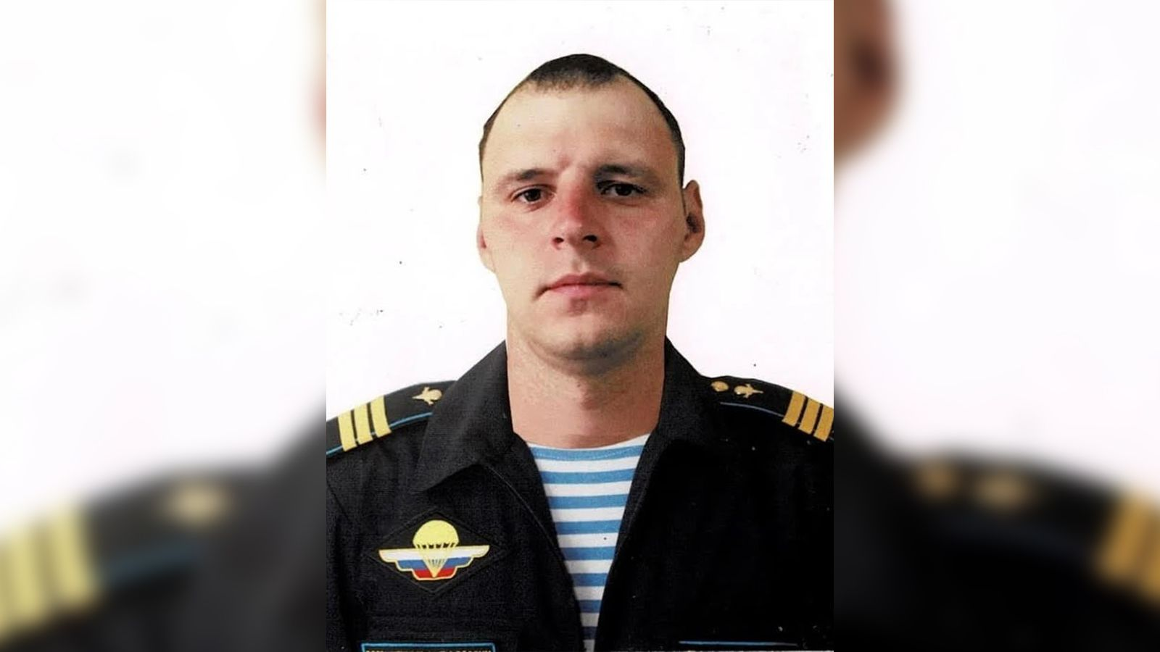

Сержант Михаил Гладилин в составе батальонной тактической группы удерживал стратегически важный объект. Он передавал координаты противника артиллерийским подразделениям.

В бою в результате вражеского артналета радиостанция российских военнослужащих получила повреждения, вследствие чего они лишились возможности корректировать огонь. Рискуя собственной жизнью, Михаил Гладилин немедленно выдвинулся к поврежденной аппаратуре.

В ходе ремонта он обнаружил группу противника. Не растерявшись в сложной боевой обстановке, Михаил Гладилин скрытно занял более выгодную позицию и ручной гранатой поразил троих боевиков. Остальных он уничтожил стрелковым оружием.

Отразив атаку группы противника, Михаил Гладилин восстановил работоспособность радиостанции и продолжил корректировать огонь.

Смелые и решительные действия сержанта Гладилина позволили удержать стратегически важный объект и отбросить боевиков на исходные рубежи.

**МЫ ГОРДИМСЯ ВАМИ!!!**